以下需求要求仅供参考，具体效果自由发挥
友情提示：以下所有图像随时可能更改，请备好原图
字体暂时不定
暂定DPI为72

1.背景：蓝色，由浅到深


尺寸：600x800(不可修改)

- 修饰物体：礁石，海带，沉船等等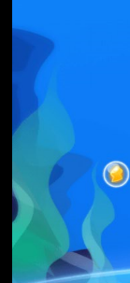

尺寸：(1x600) x (1x800）

- 分为背景圆圈，实物图两份，

炸弹

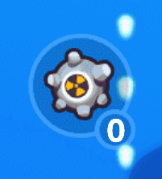

背景尺寸：100x100

炸弹图标尺寸：80x80

保护罩

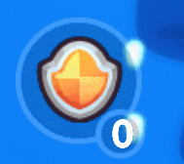

背景尺寸：100x100

保护罩图标尺寸：80x80

射速提示

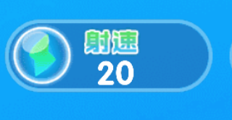

椭圆背景：300x100

圆圈背景：90x90 50x50

射速图标：70x70 35x35

火力提示

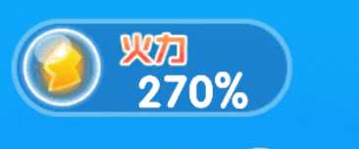

椭圆背景：300x100

圆圈背景：90x90 50x50

火力图标：70x70 35x35

- 英雄
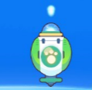

尺寸：150x150

- 子弹



分为四种

一
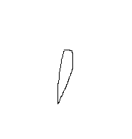

40x40

二

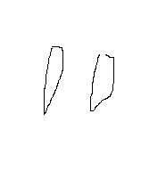
60x40
三

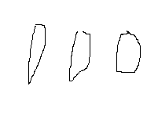
80x40

四

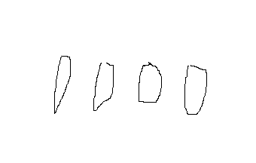

100x40
- 分值
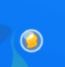

圆圈背景 :60x60

分值实物：50x50

7,敌人

三种

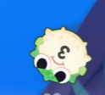

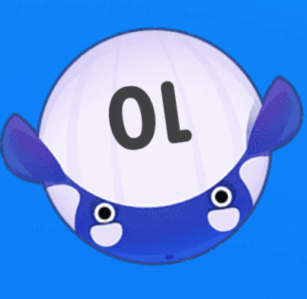

小：80x80

中：180x180

大：280x280

